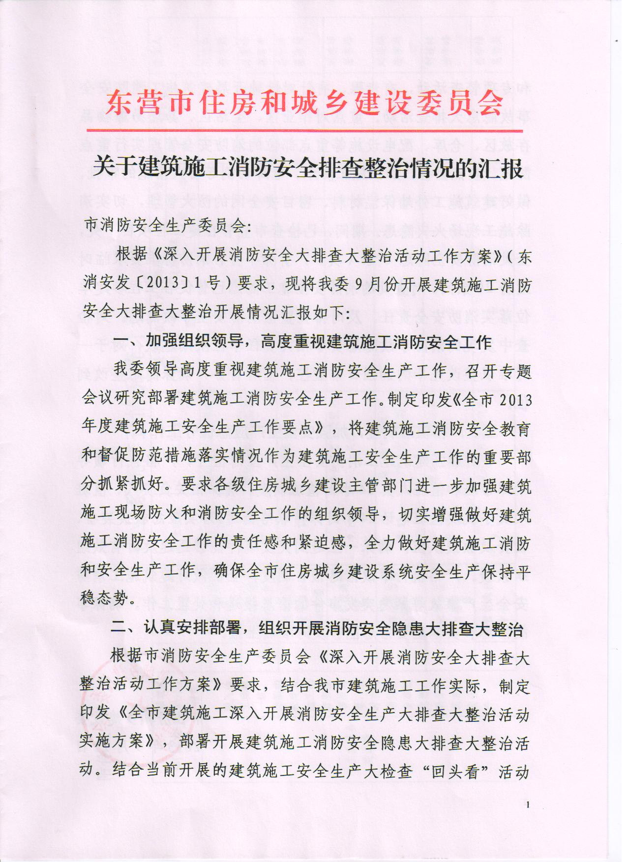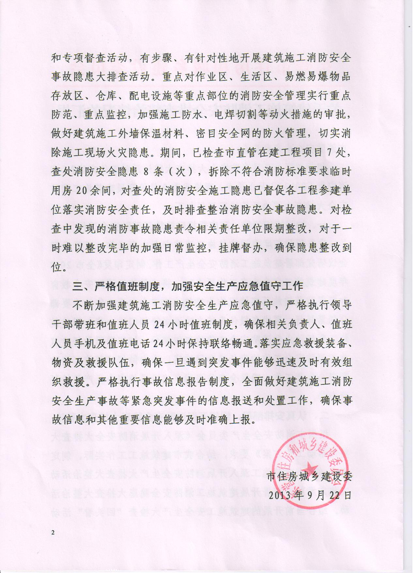
附件2：
行业系统排查情况统计表
部门名称 | 采取的针对性措施 | 序号 | 检查单位场所名称 | 检查时间 | 存在问题 | 是否存在重大火灾隐患 （如该项为“是”，请填写具体隐患） | 挂牌督办级别 |  |  | 政府发文文号 | 检查人
 |  |  |  |  |  |  | 省 | 市 | 县 | 政府发文文号 | 检查人
市住房城乡建设委 | 深入施工现场一线，详细排查建筑施工消防安全事故隐患，及时查处消防安全事故隐患，确保建筑施工安全生产 | - 1 | 奥体中心游泳馆 | 8.24 | 现场物料堆放混乱 | 否 |  |  |  |  | 王连萍  李志鹏
市住房城乡建设委 | 深入施工现场一线，详细排查建筑施工消防安全事故隐患，及时查处消防安全事故隐患，确保建筑施工安全生产 | - 2 | 物探公司基层队管理用房 | 8.27 | 现场物料堆放混乱 | 否 |  |  |  |  | 岳学峰  扈智美
市住房城乡建设委 | 深入施工现场一线，详细排查建筑施工消防安全事故隐患，及时查处消防安全事故隐患，确保建筑施工安全生产 | - 3 | 胜利石油化工建设有限公司公寓楼 | 8.28 | 施工用电私拉乱接 | 否 |  |  |  |  | 岳学峰  扈智美
市住房城乡建设委 | 深入施工现场一线，详细排查建筑施工消防安全事故隐患，及时查处消防安全事故隐患，确保建筑施工安全生产 | - 4 | 育才学校游泳馆 | 9.12 | 多台设备未设置开关箱 | 否 |  |  |  |  | 刘连祥  岳学峰
市住房城乡建设委 | 深入施工现场一线，详细排查建筑施工消防安全事故隐患，及时查处消防安全事故隐患，确保建筑施工安全生产 | - 5 | 人防应急指挥中心 | 9.12 | 施工用电未执行TN-S保护系统 | 否 |  |  |  |  | 刘连祥  岳学峰
市住房城乡建设委 | 深入施工现场一线，详细排查建筑施工消防安全事故隐患，及时查处消防安全事故隐患，确保建筑施工安全生产 | - 6 | 锦华小学体育馆与食堂 | 9.13 | 现场物料堆放混乱 | 否 |  |  |  |  | 刘连祥  岳学峰
市住房城乡建设委 | 深入施工现场一线，详细排查建筑施工消防安全事故隐患，及时查处消防安全事故隐患，确保建筑施工安全生产 | - 7 | 东营市森林防火中心 | 9.17 | 现场物料堆放混乱 | 否 |  |  |  |  | 岳学峰  扈智美
利津县住房和城乡规划建设局 | 成立检查组，对所管辖的在建工程项目进行全面的检查，不留死角，不留隐患要求按“三定”原则进行整改，确保了我县建筑施工消防安全形势持续稳定。 | - 1 | 利津蓝水假期国际公寓一期 | 2013.9.11 | 无 | 否 |  |  |  |  | 纪念敏  石 峰
利津县住房和城乡规划建设局 |  | - 2 | 利津蓝水假期国际公寓二期 | 2013.9.11 | 无 | 否 |  |  |  |  | 纪念敏  石 峰
利津县住房和城乡规划建设局 |  | - 3 | 城南片区菜园安置房一期 | 2013.9.11 | 无 | 否 |  |  |  |  | 纪念敏  石 峰
利津县住房和城乡规划建设局 |  | - 4 | 利津和惠小区1#-3#、5#住宅楼及1#、2#地下车库 | 2013.9.11 | 无 | 否 |  |  |  |  | 纪念敏  石 峰
利津县住房和城乡规划建设局 |  | - 5 | 利津金桥花园一期C区及地下车库 | 2013.9.11 | 无 | 否 |  |  |  |  | 纪念敏  石 峰
利津县住房和城乡规划建设局 |  | - 6 | 水岸雅居住宅小区 | 2013.9.17 | 无 | 否 |  |  |  |  | 纪念敏  石 峰
利津县住房和城乡规划建设局 |  | - 7 | 津瀚.熙瑞豪庭一期22#、29#、63#、64#、76#、95#楼 | 2013.9.17 | 无 | 否 |  |  |  |  | 纪念敏  石 峰
利津县住房和城乡规划建设局 |  | - 8 | 利津街道中心小学综合楼 | 2013.9.17 | 无 | 否 |  |  |  |  | 纪念敏  石 峰
利津县住房和城乡规划建设局 |  | - 9 | 北海家园1-6#、8#、9#、12#、13#住宅楼 | 2013.9.17 | 无 | 否 |  |  |  |  | 纪念敏  石 峰
利津县住房和城乡规划建设局 |  | - 10 | 利津县盐窝虎滩中学教学楼 | 2013.9.17 | 无 | 否 |  |  |  |  | 纪念敏  石 峰
利津县住房和城乡规划建设局 |  | - 11 | 大赵幼儿园 | 2013.9.17 | 无 | 否 |  |  |  |  | 纪念敏  石 峰
垦利县住建局否 | 开展检查 | - 11 | 东营宏远建安公司，财富新城工地 | 2013.8.22 | 无 | 否 |  |  |  |  | 张殿超  任宝泉  吴恒军
垦利县住建局否 | 开展检查 | - 12 | 东营天成建设有限公司，黄河佳园工地 | 2013.8.24 | 无 | 否 |  |  |  |  | 张殿超  任宝泉  吴恒军
垦利县住建局否 | 开展检查 | - 13 | 东北金城建设股份有限公司绿岛苏园工地 | 2013.8.26 | 无 | 否 |  |  |  |  | 张殿超  任宝泉  吴恒军
垦利县住建局否 | 开展检查 | - 14 | 垦利县水利工程公司黄河佳园工地 | 2013.8.29 | 无 | 否 |  |  |  |  | 张殿超  任宝泉  吴恒军
垦利县住建局否 | 开展检查 | - 15 | 广饶盐化工业建筑安装公司盐化小区工地 | 2013.9.2 | 无 | 否 |  |  |  |  | 张殿超  任宝泉  吴恒军
垦利县住建局否 | 开展检查 | - 16 | 山东益达建设有限公司垦利街道办公楼工地 | 2013.9.6 | 无 | 否 |  |  |  |  | 张殿超  任宝泉  吴恒军
垦利县住建局否 | 开展检查 | - 18 | 山东顺发建筑安装有限公司美辰石油装备 | 2013.9.10 | 无 | 否 |  |  |  |  | 张殿超  任宝泉  吴恒军
垦利县住建局否 | 开展检查 | - 19 | 东营富华建设集团有限公司胜坨公租房 | 2013.9.15 | 无 | 否 |  |  |  |  | 张殿超  任宝泉  吴恒军
东营经济技术开发区住房城乡建设分局 | 对工地进行检查 |  | 恒瑞锂电 | 2013.9 | 无 | 否 |  |  |  |  | 刘亮、曹利军
东营经济技术开发区住房城乡建设分局 | 对工地进行检查 |  | 国瓷新材料研发中心 | 2013.9 | 无 | 否 |  |  |  |  | 郭茜、曹利军
河口区住房城乡建设分局 | 开展检查 |  | 东营天华建筑安装有限公司河阳工地 | 2013.9.6 | 无 | 否 |  |  |  |  | 郑雪辉
河口区住房城乡建设分局 | 开展检查 |  | 枫林绿洲施工工地 | 2013.9.6 | 无 | 否 |  |  |  |  | 郑雪辉
广饶县住建局 | 开展联合检查 |  | 东营宏太建筑安装有限公司湖滨泰和会所项目 | 2013-8-28 | 无 | 否 |  |  |  |  | 刘新生
广饶县住建局 | 开展联合检查 |  | 山东天华建筑安装有限公司北城家园施工工地 | 2013-8-30 | 无 | 否 |  |  |  |  | 刘新生
广饶县住建局 | 开展联合检查 |  | 山东凯泽光明建筑有限公司凯泽尚城 | 2013-9-2 | 无 | 否 |  |  |  |  | 刘新生
广饶县住建局 | 开展联合检查 |  | 东营金岭置业有限公司金岭壹品项目 | 2013-9-2 | 无 | 否 |  |  |  |  | 刘新生
广饶县住建局 | 开展联合检查 |  | 山东金宇建筑集团有限公司清华家园工地 | 2013-9-9 | 无 | 否 |  |  |  |  | 刘新生
 |  |  | 山东瑞升建筑集团有限公司清华家园 | 2013-9-11 | 无 | 否 |  |  |  |  | 刘新生
 |  |  | 山东圣泽建设有限公司清华家园工地 | 2013-9-11 | 无 | 否 |  |  |  |  | 刘新生
东营区住房和城乡建设局 | 对工地消防安全进行检查 |  | 万海金地 | 2013.9.5 | 否 | 否 |  |  |  |  | 周玉龙
东营区住房和城乡建设局 | 对工地消防安全进行检查 |  | 陈庄社区 | 2013.9.8 | 否 | 否 |  |  |  |  | 曲增民
东营区住房和城乡建设局 | 对工地消防安全进行检查 |  | 史口镇村居改造 | 2013.9.15 | 否 | 否 |  |  |  |  | 曲增民
东营区住房和城乡建设局 | 对工地消防安全进行检查 |  | 玉香园 | 2013.9.23 | 否 | 否 |  |  |  |  | 孙建忠
东营区住房和城乡建设局 | 对工地消防安全进行检查 |  | 帝景东方 | 2013.9.23 | 否 | 否 |  |  |  |  | 孙建忠
东营区住房和城乡建设局 | 对工地消防安全进行检查 |  | 沙营村居改造工程 | 2013.9.22 | 否 | 否 |  |  |  |  | 周玉龙
东营港经济开发区建设局 | 对工地消防安全进行检查 |  | 山东德盛劳务有限公司 | 2013.9.10 | 否 | 否 |  |  |  |  | 梁爽
东营港经济开发区建设局 | 对工地消防安全进行检查 |  | 山东海川建设公司 | 2013.9.12 | 否 | 否 |  |  |  |  | 梁爽

